# Historias de usuario para el visitante(comprador)

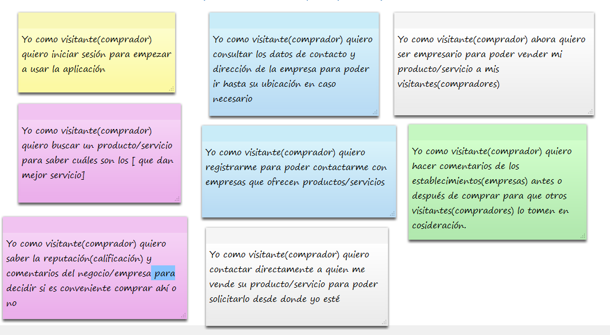

# Historias de usuario para el Empresario

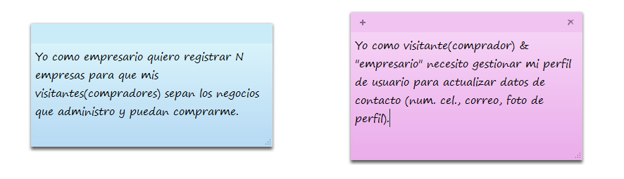

# Historias de usuario para “Sistema”

